Inhalt
Übung Verzeichnisstruktur erstellen 1
Ordner - Dateieigenschaften 1
Übung Verschieben: 1
Kopieren 2
Umbenennen 2
Datei erstellen 2
Datei Öffnen 2
Kopieren mithilfe der Zwischenablage 2

Starte den Internet Explorer oder einen anderen Browser und öffne die site lernen.iwasno.net. Lade die beiden folgenden Dateien auf deinen Desktop
- Zusammenfassung Dateiverwaltung
- Container.exe
Mache einen Doppelklick auf die Datei Container.exe und bestätige alle Aufforderungen mit OK

Übung Verzeichnisstruktur erstellen
Erstelle am Laufwerk C:\ folgende Verzeichnisstruktur:
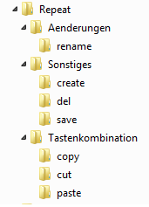

Ordner - Dateieigenschaften
- Wie viele Dateien befinden sich im Verzeichnis Container?
- Wie viele Dateien mit den Typ RTF befinden sich im Verzeichnis Container?
- Wie viel kb (wie groß) ist die größte Bild-Datei?

Übung Verschieben:
- Verschiebe alle Hilfedateien aus dem Ordner Container in den Ordner C:\Repeat\Sonstiges
- Ändere den falsch geschriebenen Dateinamen im Ordner Container
- Verschiebe die Datei aus kopieren.rtf in den Ordner copy, die Datei ausschneiden.rtf in den Ordner cut und die umbenannte Datei ausschneiden.rtf in den Ordner paste
Wie viele Dateien und Ordner befinden sich im Ordner C:\Repeat
(Tipp: mit der rechten Maustaste auf den Ordner Übung klicken und anschließend Funktion Eigenschaften auswählen)
Antwort:

Kopieren
- Kopiere aus dem Ordner Sonstiges die 3 größten Dateien in das Verzeichnis del
- Kopiere aus dem Ordner container alle Dateien in das Verzeichnis Repeat

Umbenennen
- Ändere den Namen von dem Ordner rename auf umbenennen
- Ändere den Namen von dem Ordner Repeat auf Wiederholen

Datei erstellen
- Starte das Programm PAINT
- Zeichne ein Bild mit Rosen
- Speichere das Bild unter den Namen Muttertag in das Verzeichnis C:\Wiederholen\Aenderungen
- Beende das Programm

- Starte das Programm WORD PAD
- Schreibe folgenden Text <<< Alles Gute zum Muttertag>>>
- Speicher das Dokument unter den Namen Überraschung in das Verzeichnis C:\ Wiederholen
- Beende das Programm

Datei Öffnen
- Starte das Programm Paint
- Öffne das zuvor gezeichnete Bild Muttertag
- Starte das Programm Word Pad
- Öffne das zuvor gestartete Dokument Überraschung

Kopieren mithilfe der Zwischenablage
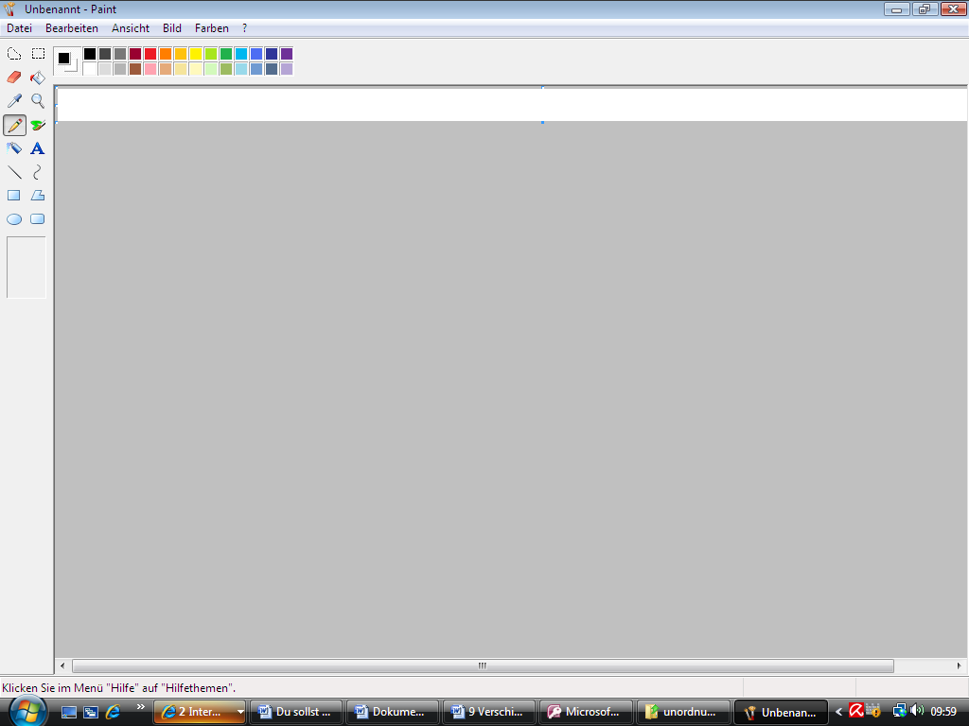
- Wechsle nun mit Hilfe der Taskleiste in das Programm Paint
- Markiere die Rose mit Hilfe des Markierungswerkzeugs
- Kopiere deine Auswahl in die Zwischenablage
- Wechsle nun mit Hilfe der Taskleiste zu dem geöffneten Programm Word Pad
- Füge den Inhalt der Zwischenablage ein
- Speichere und beende alle Programme

